“AVENTURAS DE PABLO Y PINGÜIN”
EL BARCO FANTASMA
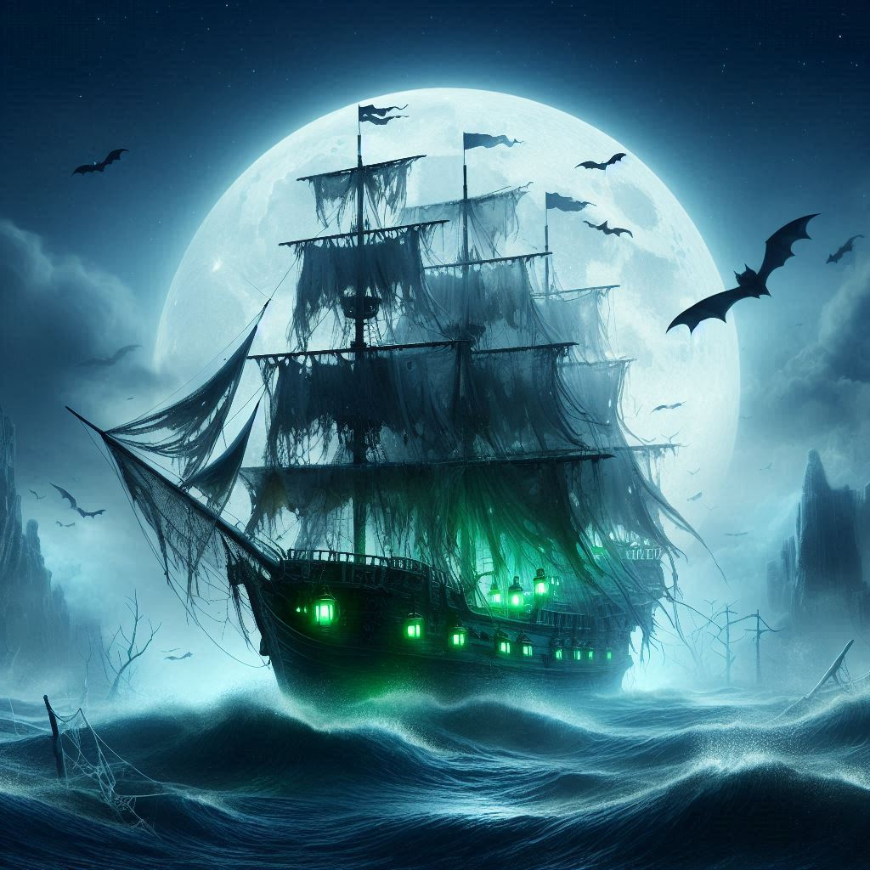
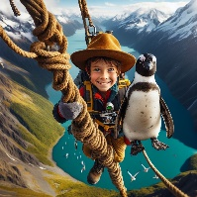

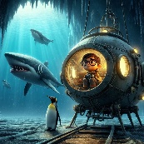
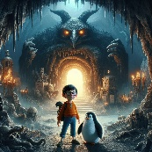
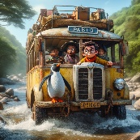
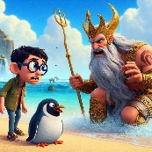
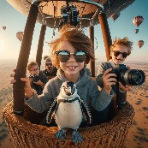
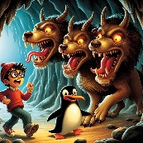
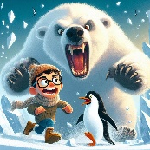
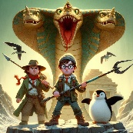

Y antes de comenzar la historia que viene a continuación, una pequeña información para ampliar el conocimiento de las cosas. El saber no ocupa lugar.

Galeón
Un galeón es una embarcación a vela utilizada desde principios del siglo xvi. Los galeones eran barcos poderosos usados para el comercio o la guerra. Se convirtieron en el barco de comercio principal de las naciones europeas, y en su diseño se basaron los tipos posteriores de navíos de guerra de pequeño tamaño.

Orígenes del término
Si la carabela fue una invención portuguesa, se considera que el galeón es una embarcación típicamente española, que surgió para cubrir la necesidad de la Corona de un navío que compartiera la capacidad de carga de la nao con la velocidad y maniobrabilidad de la carabela, con el objetivo de explorar y comerciar con las Indias recientemente conquistadas. La primera mención del término es incierta, ya que en la época en que se empieza a usar el término no existía una nomenclatura exacta para definir los distintos tipos de embarcaciones. El galeón pasó a ser usado tanto para pesca como para fines militares. Ya en 1567 se diferencia como término militar al galeón de las naos, llamándolo “Galeones del Rey” y desde 1607 galeón pasa a ser un término exclusivo de galeón de guerra.
El término galeón aparece en documentos muy anteriores a esta época. Del mismo modo que la fragata y el bergantín, el galeón parece surgir como una variante de menor tamaño de la galera, como se deduce de los Annali Genovesi que mencionan galeones de 80, 64 y 60 remos, que se usaron por su velocidad y maniobrabilidad en misiones de descubierta en los siglos xii y xiii. Es muy probable que en tiempos de las cruzadas galeones y galeotas fueran el mismo tipo de embarcación.

Aventuras de Pablo y Pingüín – El Barco Fantasma.

**La Aventura del Superpetrolero Gigante**

En un pequeño pueblo costero, se encontraba un niño aventurero llamado Pablo, con unas gafas que reflejaban su curiosidad infinita. Tenía una mascota muy peculiar, un peluche llamado Pingüin, y uno de sus mejores amigos, Ares, que compartía su amor por las aventuras. Todos estaban pasando unas pequeñas vacaciones.

Un día, recibieron una invitación misteriosa para embarcarse en un viaje en el Superpetrolero Gigante, el barco más grande que habían visto. Con mochilas llenas de bocadillos y brújulas, Pablo, Pingüin y Ares subieron a bordo, listos para la aventura de sus vidas.
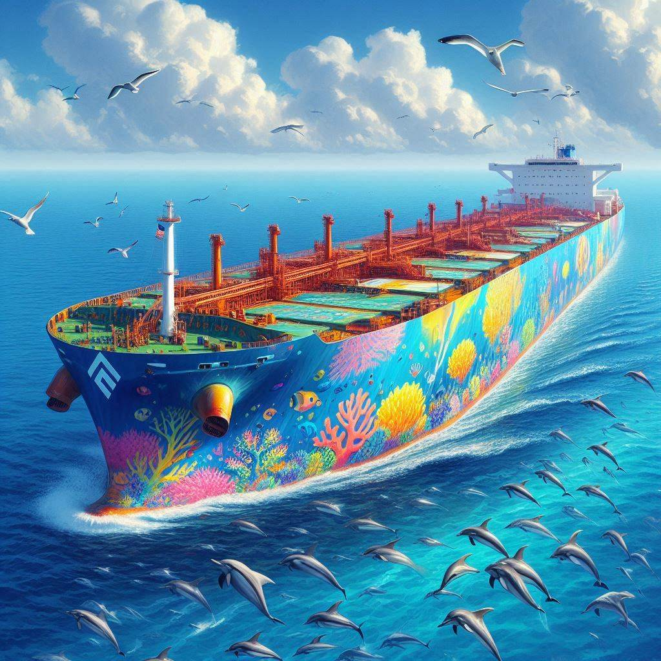


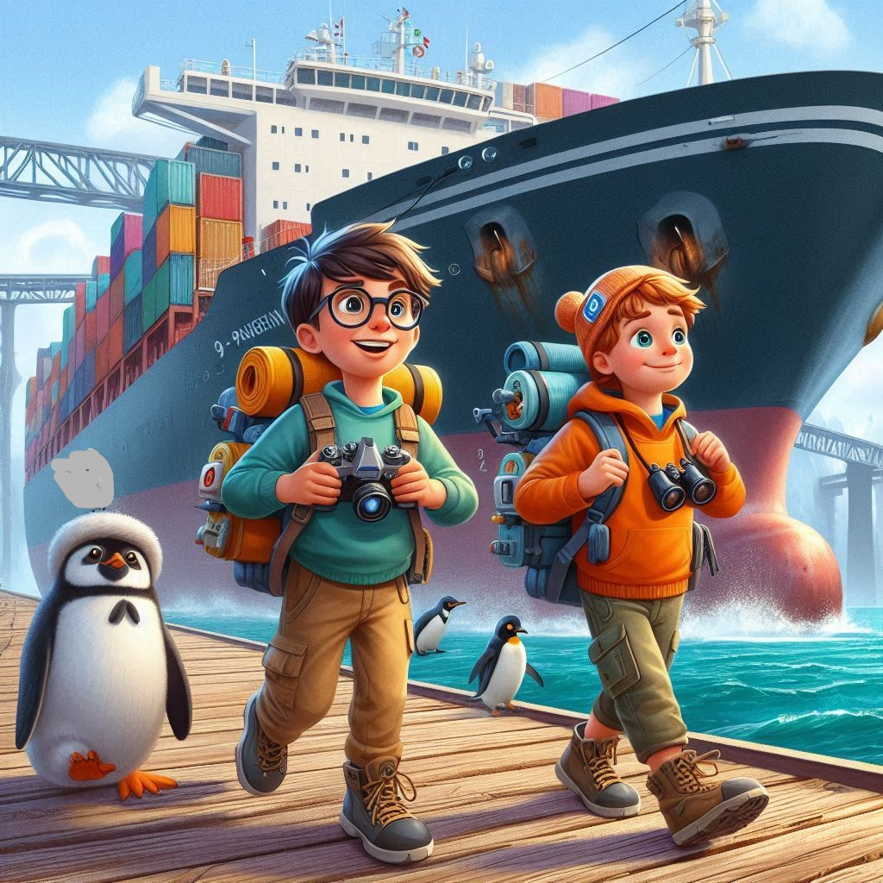

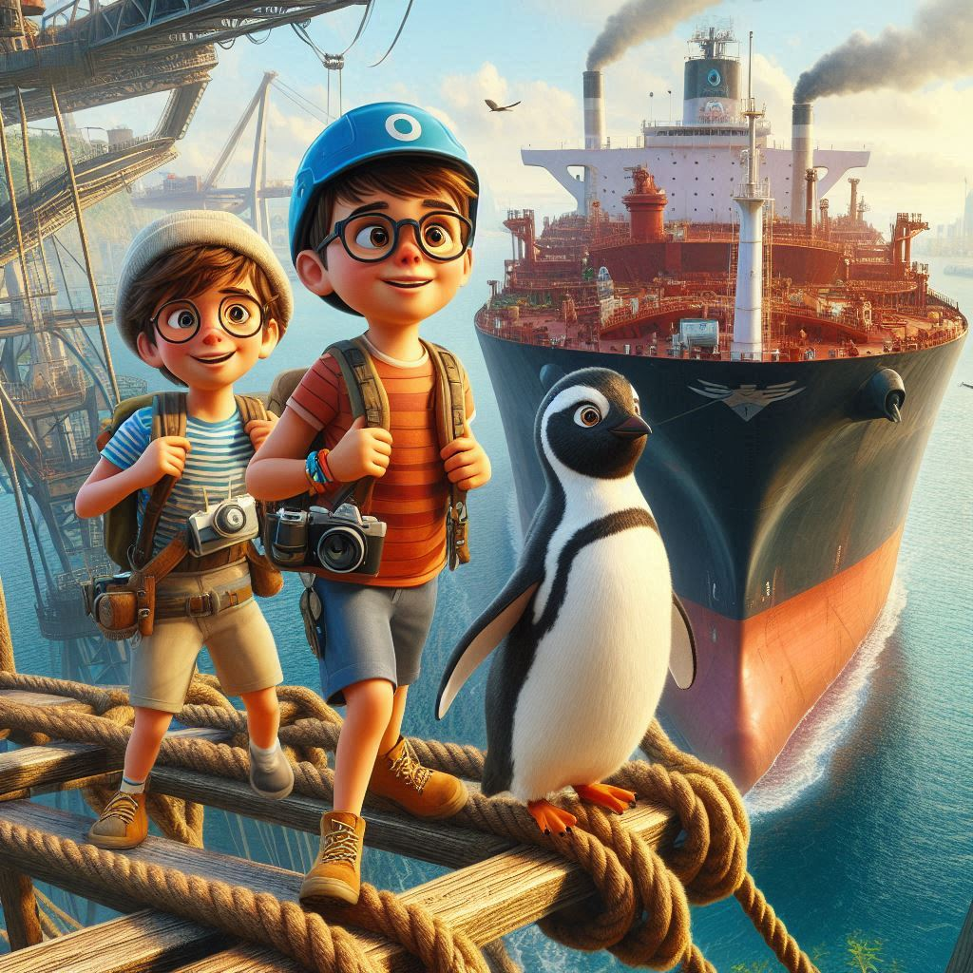

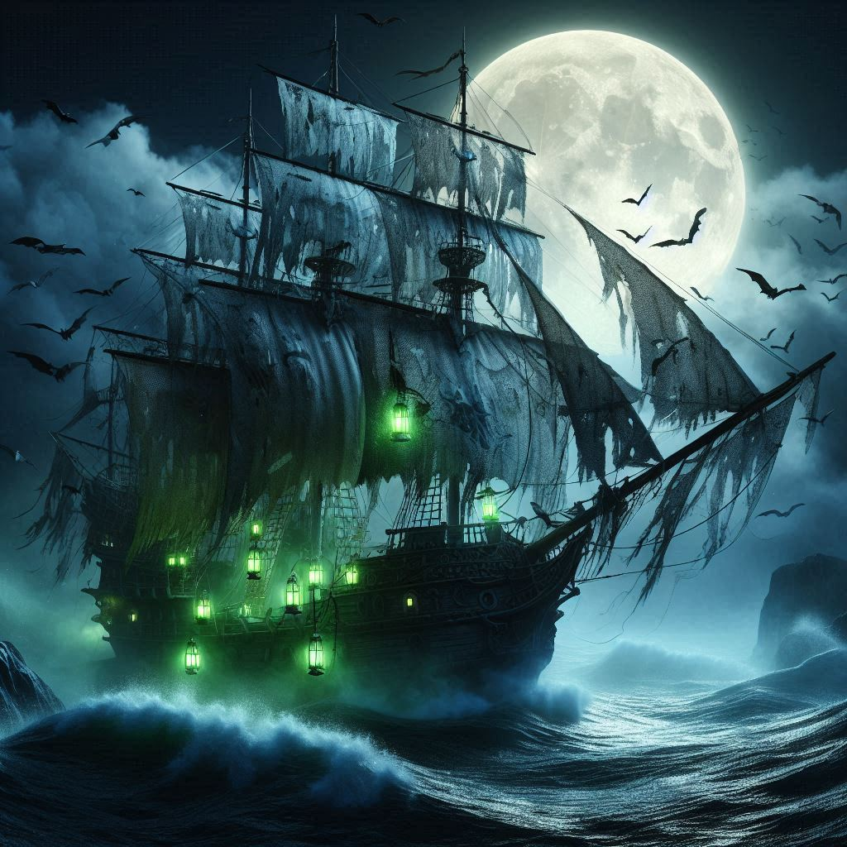
El superpetrolero zarpó al amanecer, cortando las olas como un cuchillo a través de la mantequilla. Todo iba bien hasta que una densa niebla cubrió el mar. El capitán, un hombre de voz grave, anunció que un **Galeón Fantasma** había sido avistado cerca.


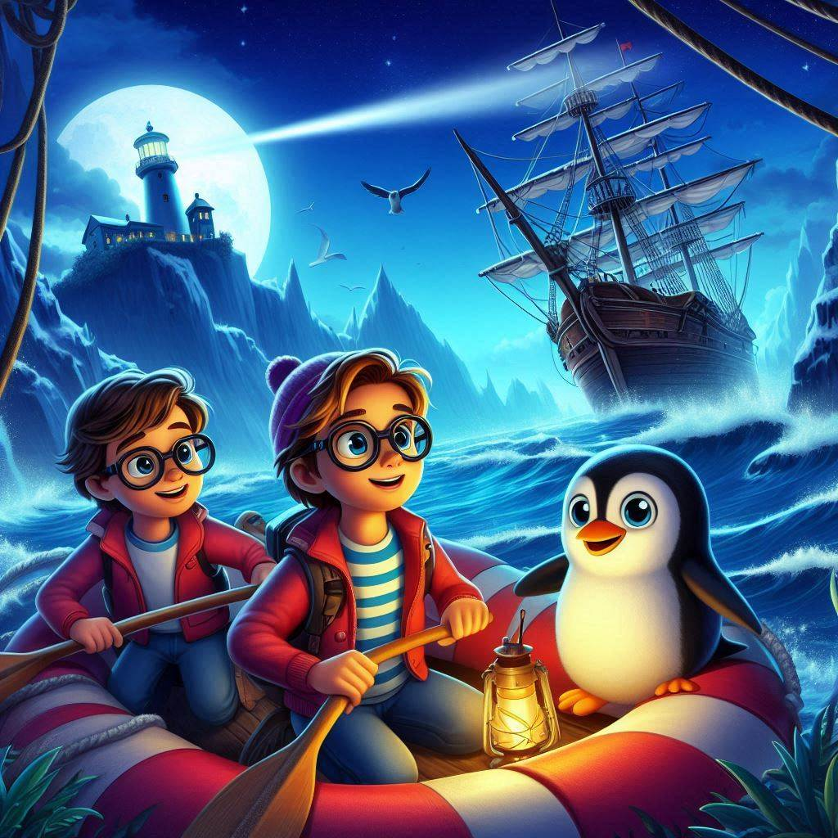
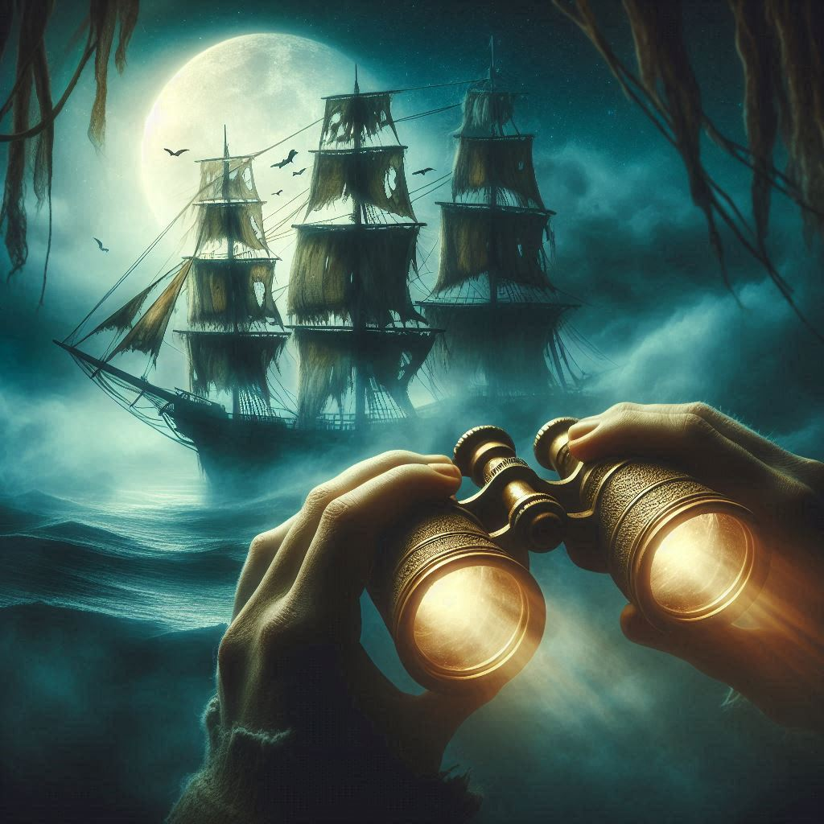
Pablo, Ares y Pingüin miraron a través de sus binoculares y, efectivamente, allí estaba: un antiguo galeón que flotaba sin rumbo. Decidieron investigar. Los tres se deslizaron en un bote salvavidas y remaron hacia el misterioso barco.

Al subir a bordo, descubrieron que el barco estaba deshabitado, pero lleno de mapas antiguos y una brújula que apuntaba siempre al norte verdadero. Pablo, con su conocimiento de los mares, dedujo que el barco buscaba su último destino.

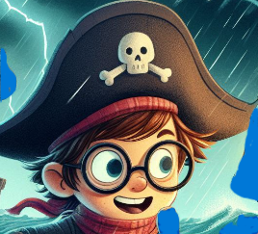
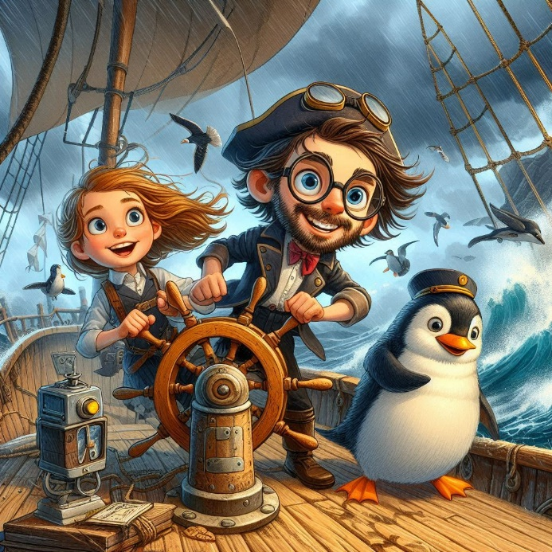
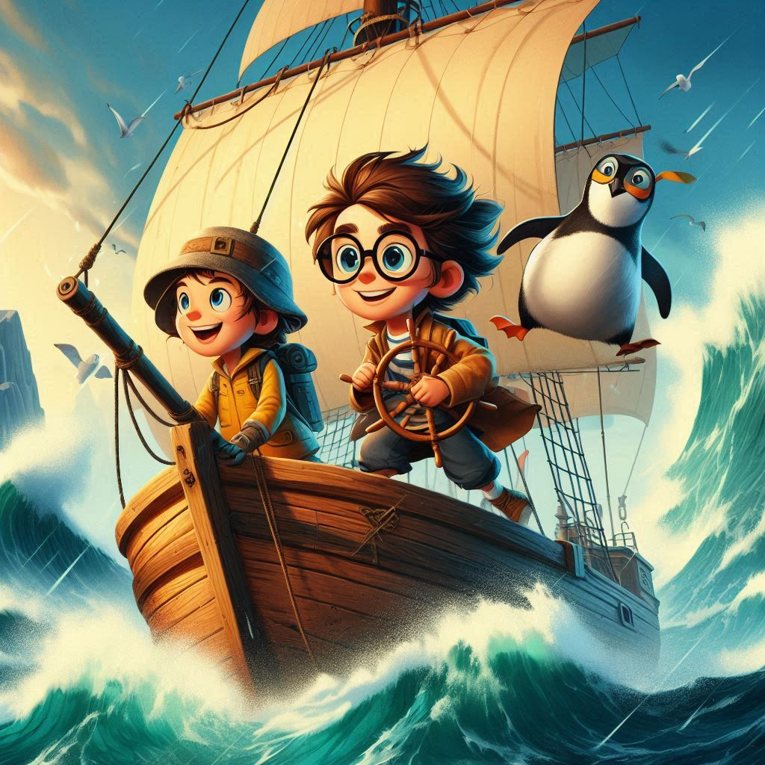
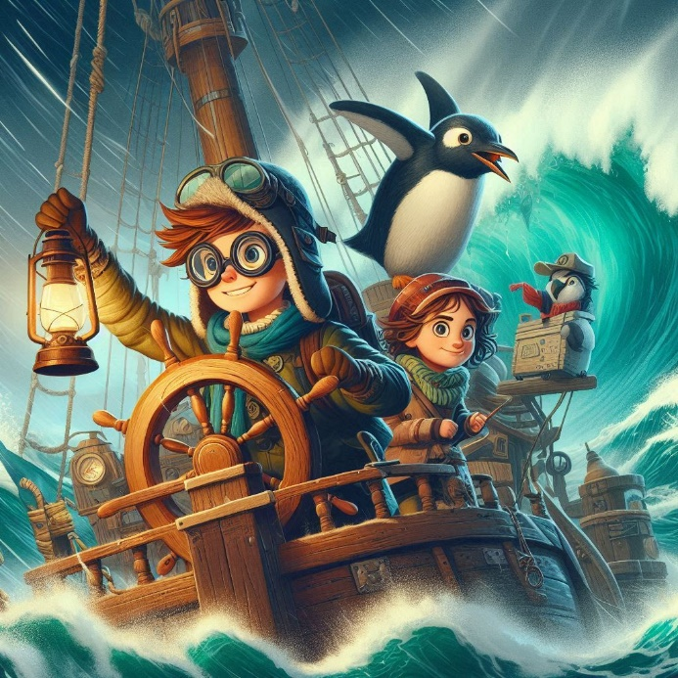

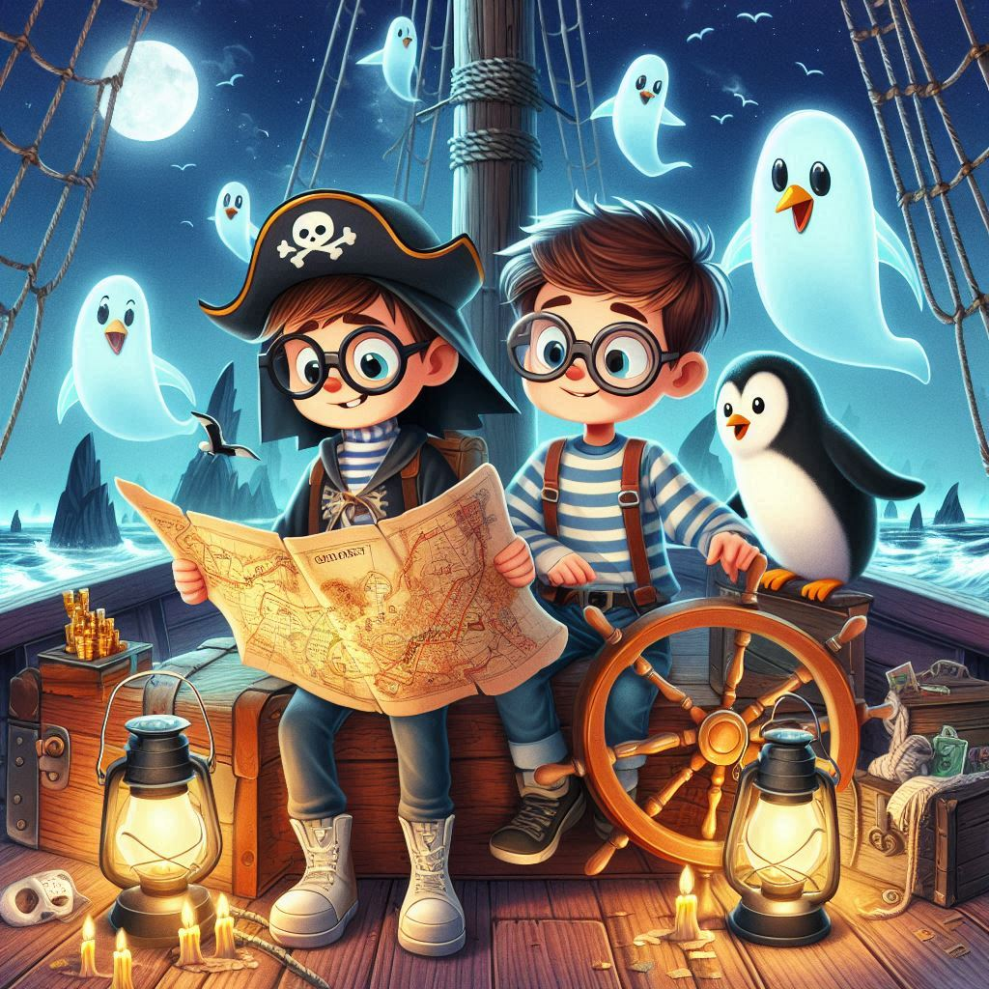
Juntos, decidieron ayudar al barco a encontrar su camino. Usando los mapas y la brújula, navegaron a través de la niebla, enfrentándose a olas gigantes y vientos aulladores. Pingüin, chillaba emocionado y no paraba de repetir, si lo sé, no vengo.

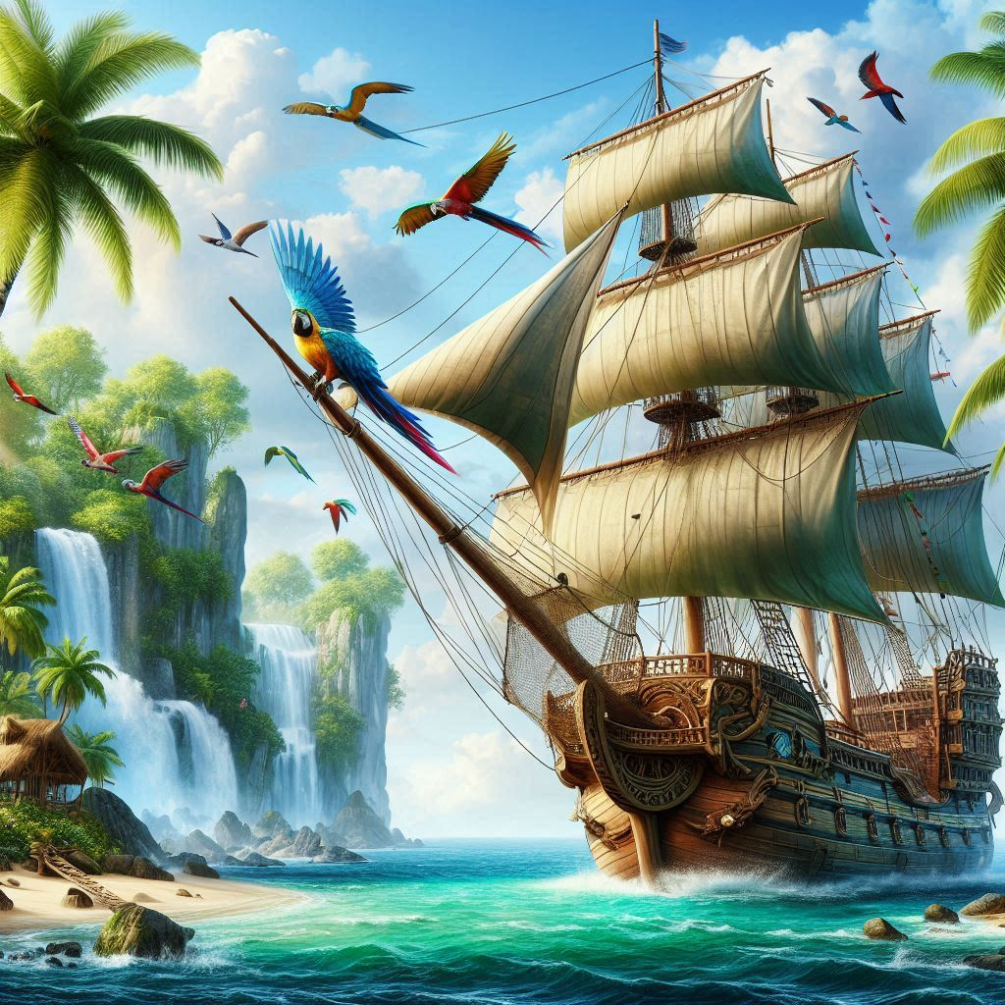
Finalmente, después de una noche larga y llena de desafíos, la niebla se disipó, revelando una isla oculta, el destino final del barco fantasma. Habían descubierto un nuevo lugar, lleno de tesoros y secretos por explorar.

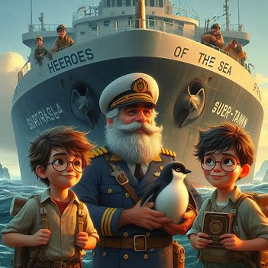
El capitán del superpetrolero, impresionado por su valentía, les nombró "Los Héroes del Mar". Pablo, Ares y Pingüin se convirtieron en leyendas, y sus historias se contaron en todas las costas y puertos del mundo.

Y así, los aventureros Pablo, su amigo Ares y la mascota Pingüin, vivieron la aventura más emocionante de sus vidas, demostrando que incluso los más jóvenes pueden ser grandes exploradores.

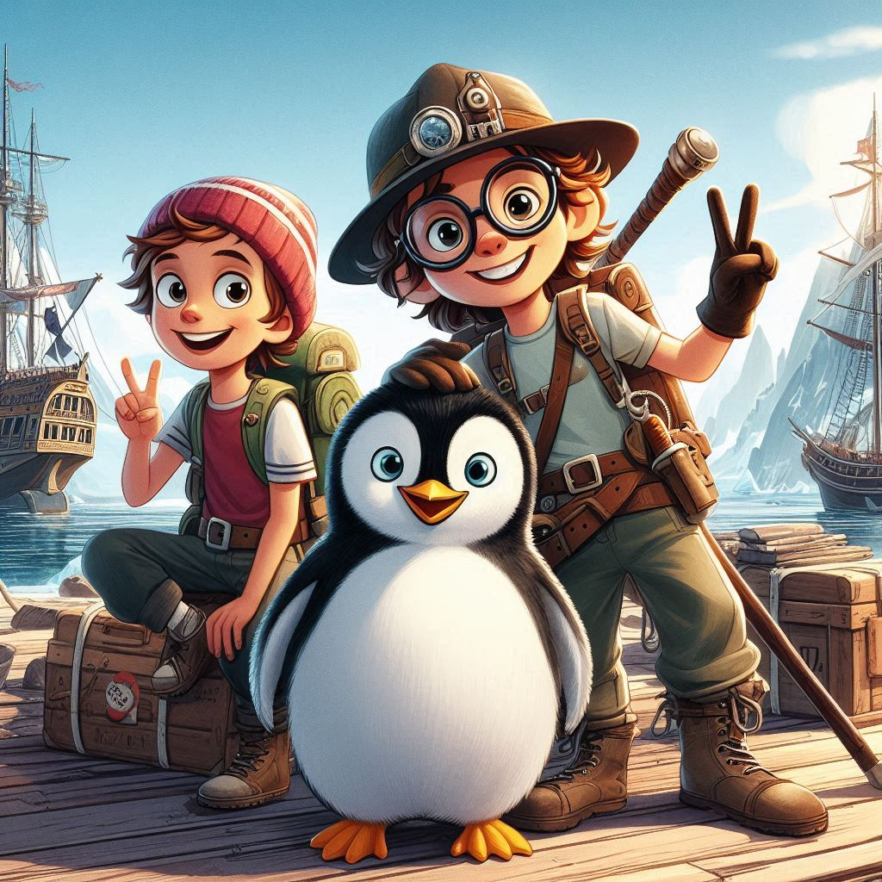

**El Secreto de la Isla Misteriosa**

Después de haber guiado al barco fantasma a su destino final, Pablo, Ares y Pingüin decidieron explorar la isla misteriosa. La vegetación era densa y los sonidos de animales desconocidos llenaban el aire. **Pablo** ajustó sus gafas con determinación y miró a sus compañeros. "Vamos a descubrir los secretos de esta isla", dijo con una sonrisa.
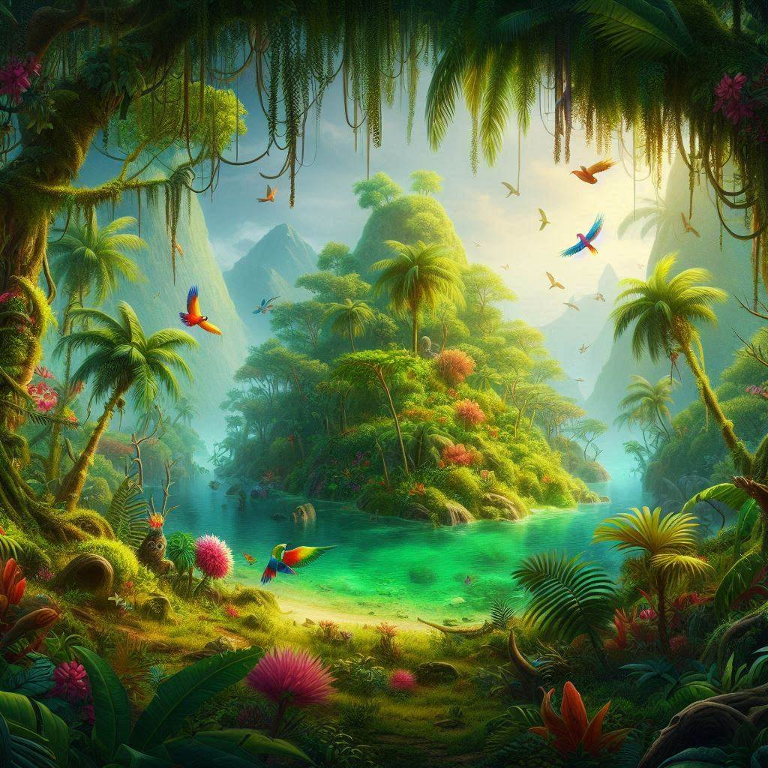

El trío se adentró en la selva, siguiendo un antiguo sendero cubierto de musgo. **Pingüin**, el pingüino, iba adelante, deslizándose felizmente sobre las hojas húmedas. **Ares** llevaba un cuaderno donde dibujaba todo lo que veían: plantas exóticas, mariposas con colores que nunca habían imaginado y huellas de criaturas que parecían pertenecer a otro mundo.

De repente, Pingüin se detuvo y señaló con su aleta hacia una estructura oculta entre la maleza. Era una puerta de piedra tallada con símbolos antiguos. Pablo, que había leído muchos libros sobre arqueología, reconoció los símbolos como un lenguaje perdido de navegantes antiguos.

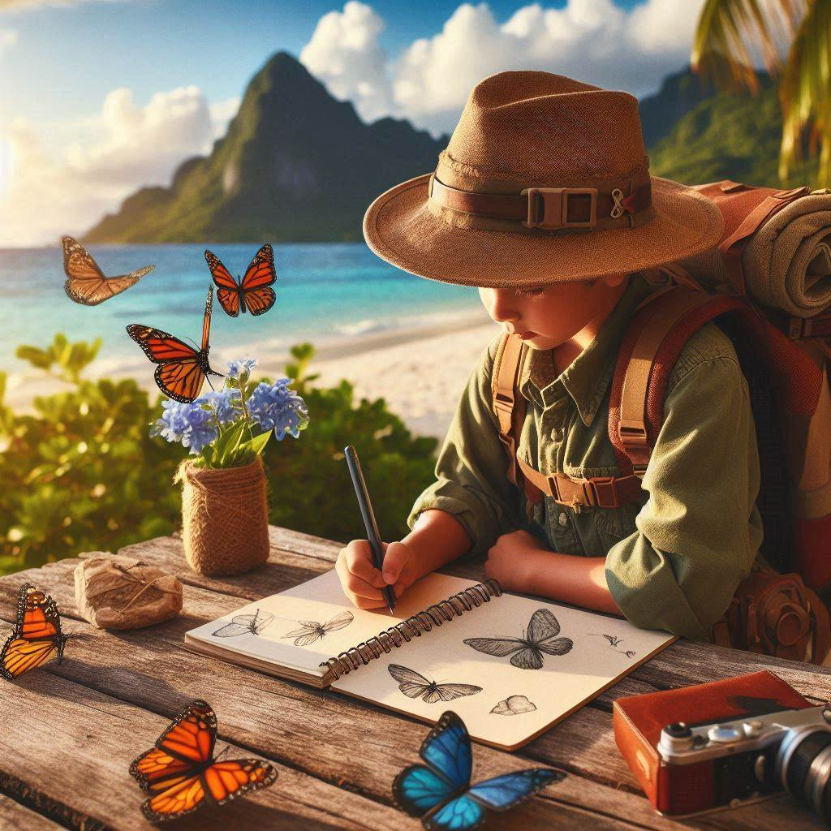
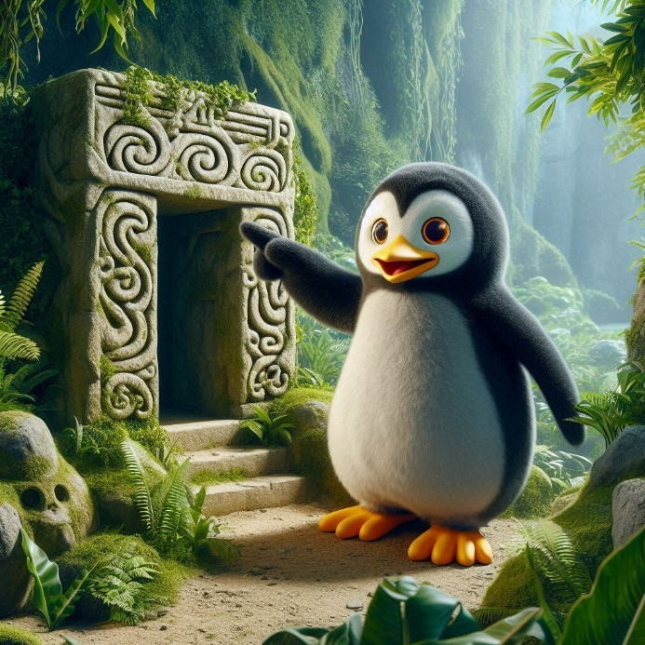
Con cuidado, movieron la puerta, que se abrió con un crujido, revelando una escalera que descendía a la oscuridad. Bajaron con cautela, iluminando el camino con linternas. Al final de la escalera, encontraron una sala iluminada por cristales que brillaban con luz propia.

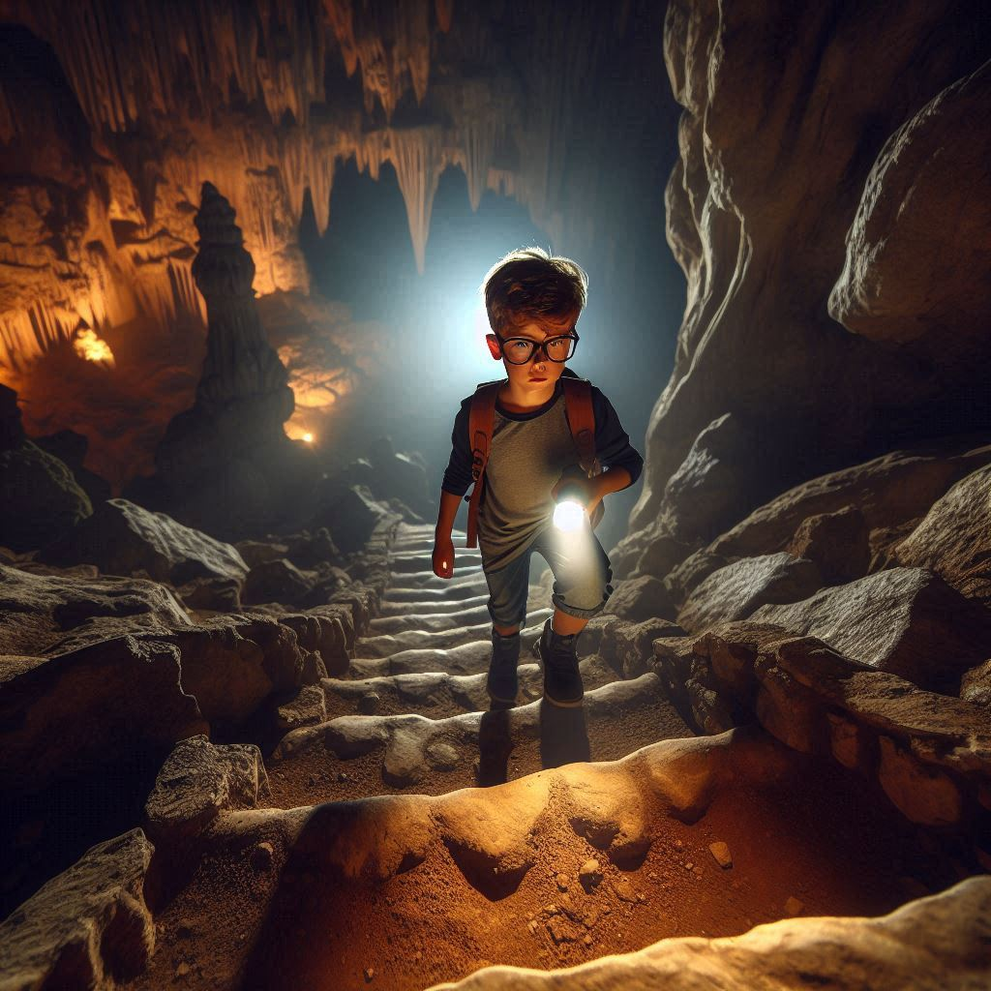
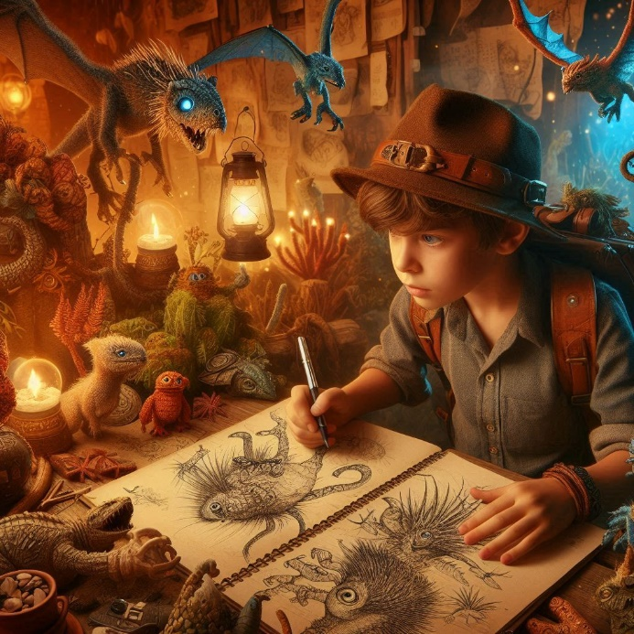

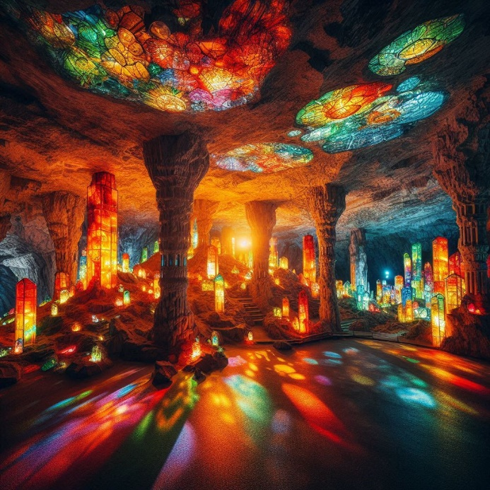
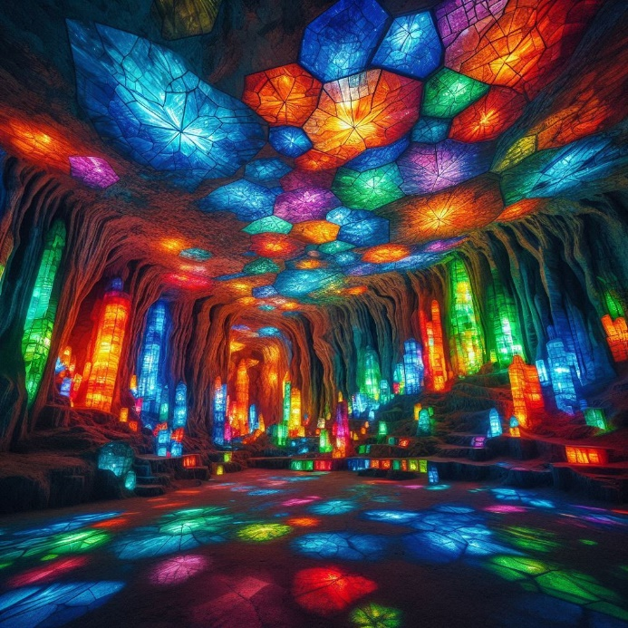
En el centro de la sala, había un pedestal con un objeto cubierto por un paño. Pablo se acercó y retiró el paño, descubriendo un astrolabio antiguo, una herramienta utilizada por los marineros para navegar por las estrellas. Junto al astrolabio, había un mapa de estrellas y una nota que decía: "Para aquellos que miran más allá del horizonte".
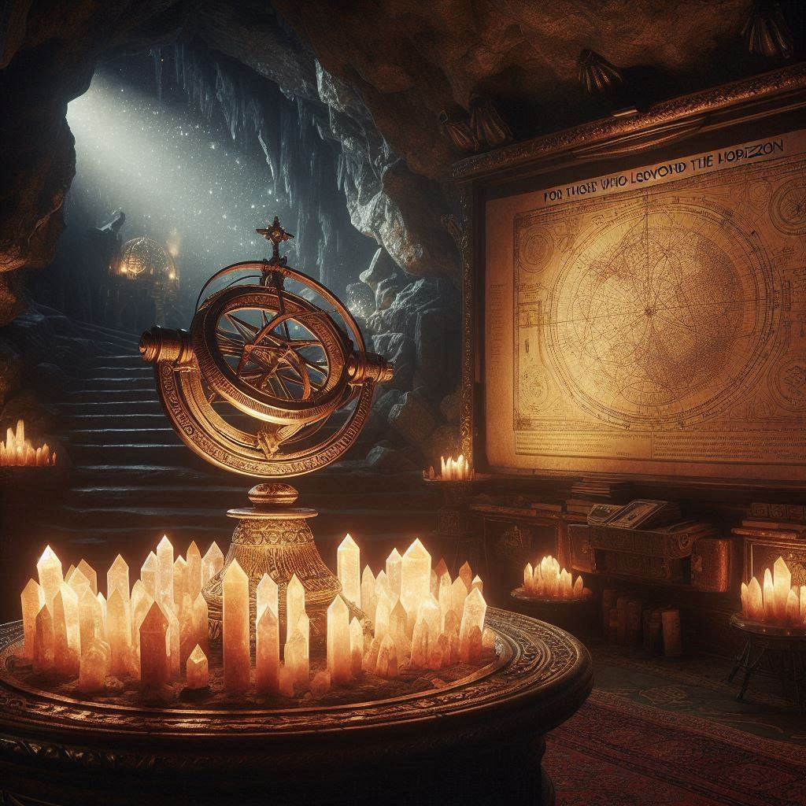

Pablo entendió que la isla era un lugar de conocimiento, un regalo de los antiguos a los futuros exploradores. Decidieron llevar el astrolabio y el mapa de estrellas con ellos, prometiendo usarlos para continuar explorando y descubriendo nuevos mundos.

Al salir de la cueva, se dieron cuenta de que el superpetrolero los esperaba. Habían sido nombrados guardianes de los secretos de la isla. Con el astrolabio en mano y el mapa de estrellas en el bolsillo, sabían que esta era solo el comienzo de muchas más aventuras.
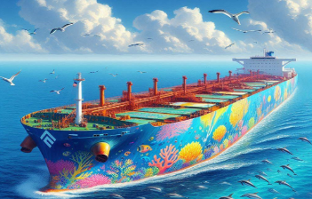
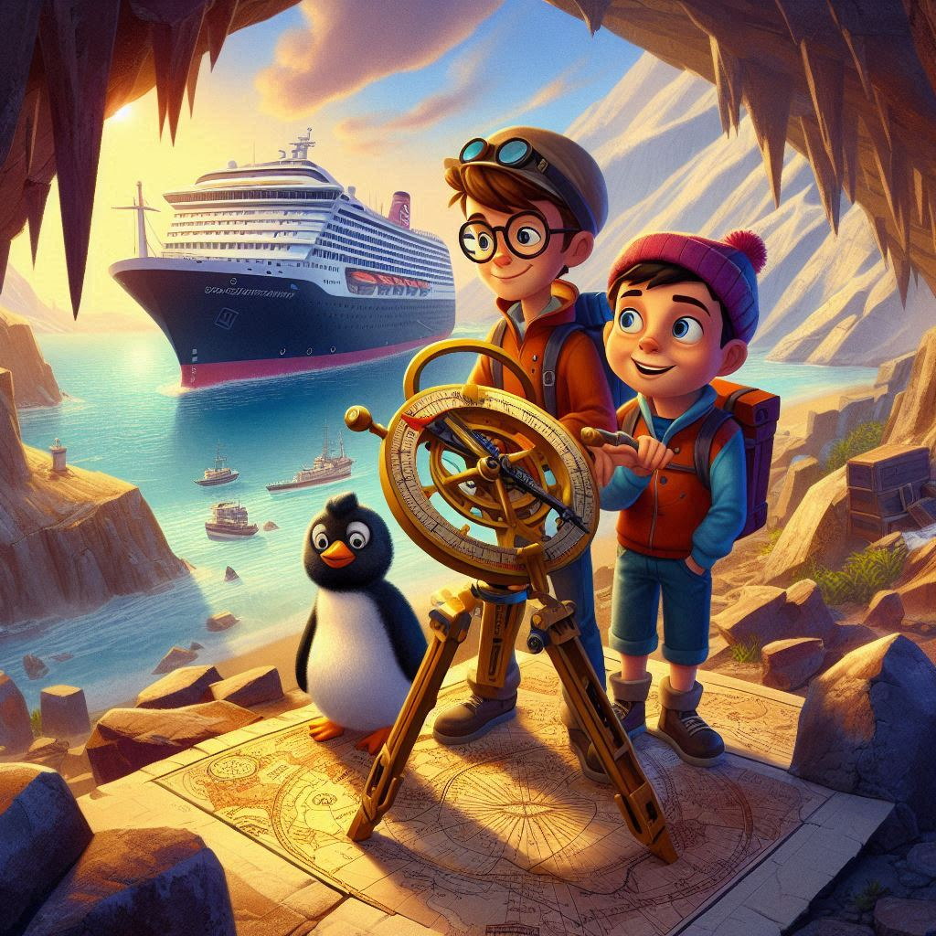

**El Enigma de las Estrellas Bailarinas**

Tras convertirse en los guardianes de los secretos de la isla, Pablo, Ares y Pingüin se embarcaron en el superpetrolero para regresar a casa. Pero el destino tenía otros planes para ellos. Mientras navegaban, el cielo nocturno se iluminó con un fenómeno extraordinario: **las estrellas comenzaron a bailar**.

**Pablo** sacó el astrolabio antiguo y el mapa de estrellas que habían encontrado en la isla. Al alinear el astrolabio con las estrellas bailarinas, descubrieron que apuntaba hacia una dirección desconocida en el mar abierto. "Es una invitación a seguir explorando", exclamó Pablo con entusiasmo.

El capitán del superpetrolero, intrigado por el descubrimiento, accedió a cambiar el rumbo. **Ares** anotaba cada detalle en su cuaderno, mientras **Pingüin** observaba las estrellas, emitiendo sonidos alegres.
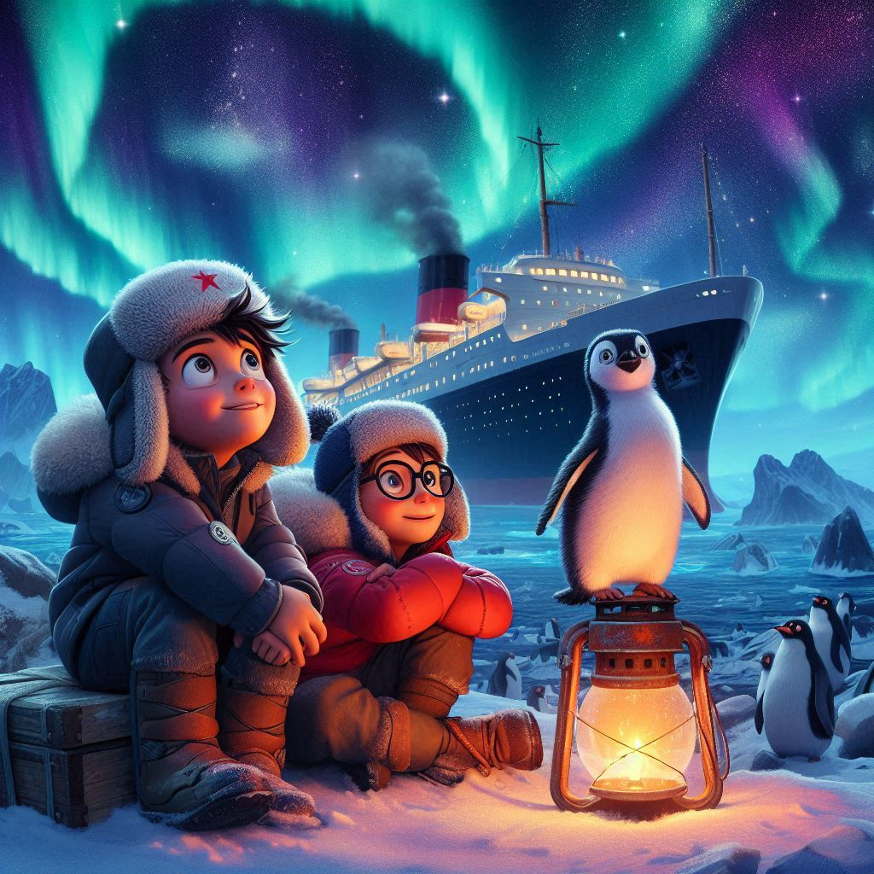

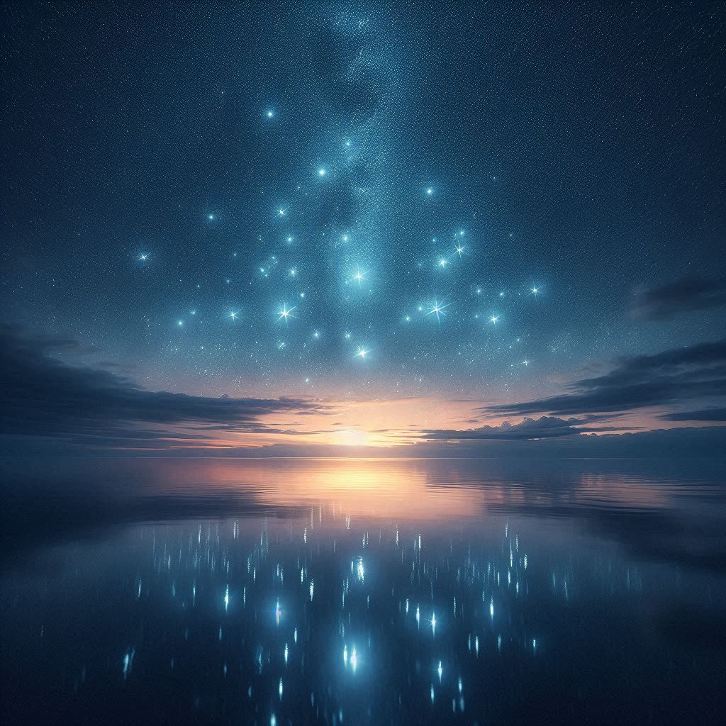

Navegaron durante días, siguiendo el baile de las estrellas, hasta que llegaron a un área donde el mar brillaba con un azul fosforescente. "Estamos sobre el Banco de las Estrellas Bailarinas", dijo el capitán, una leyenda que los marineros solían contar pero que nunca había sido probada.


De repente, el superpetrolero se detuvo. No por un obstáculo, sino porque el agua se había vuelto tan densa como el cristal. Bajo ellos, una ciudad sumergida con cúpulas y torres brillaba con la luz de las estrellas reflejadas.

Pablo, Ares y Pingüin se pusieron equipos de buceo y descendieron hacia la ciudad. Descubrieron que estaba habitada por criaturas marinas inteligentes, los **Guardianes del Abismo**, que habían enviado la señal de las estrellas bailarinas para encontrar exploradores dignos.

Los Guardianes compartieron su sabiduría sobre el océano y les mostraron cómo las corrientes marinas conectaban todos los continentes. Pablo y sus amigos aprendieron que cada estrella en el cielo tenía su reflejo en el fondo del mar, y que juntos formaban un mapa que unía el cielo y la tierra.

Al regresar a la superficie con esta nueva comprensión, Pablo, Ares y Pingüin se dieron cuenta de que su aventura apenas comenzaba. Había muchos más secretos esperando ser descubiertos, tanto en las profundidades del mar como en las alturas del cielo.
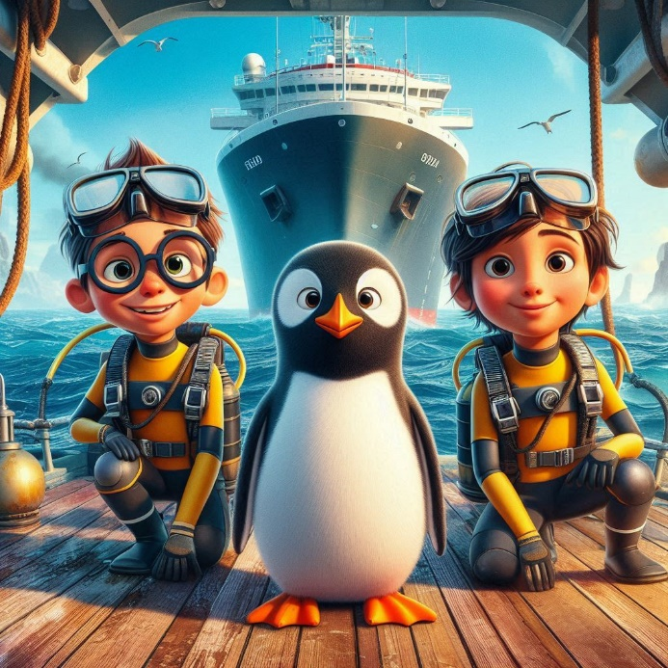
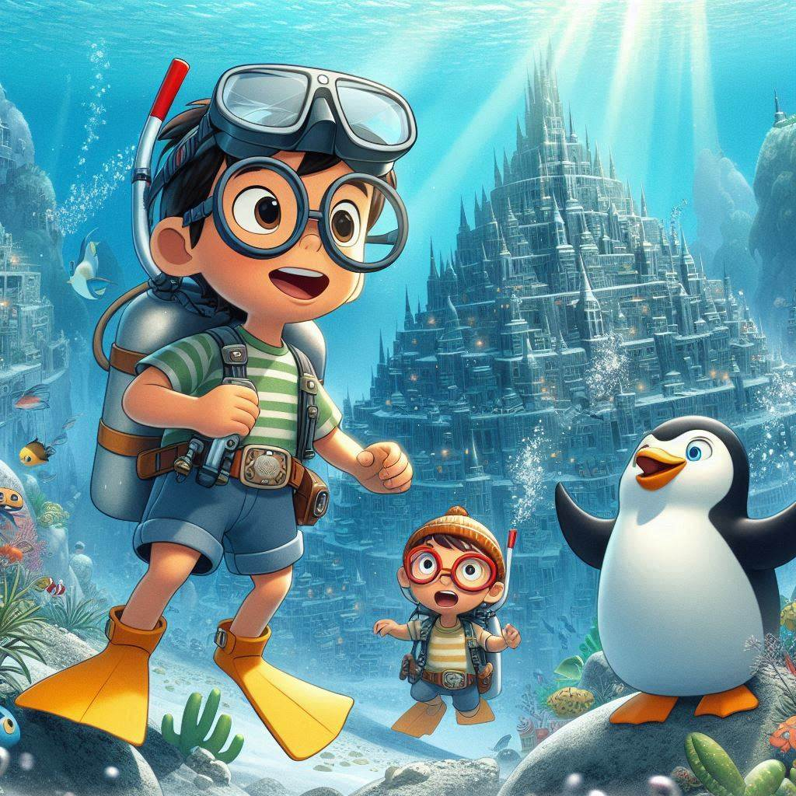

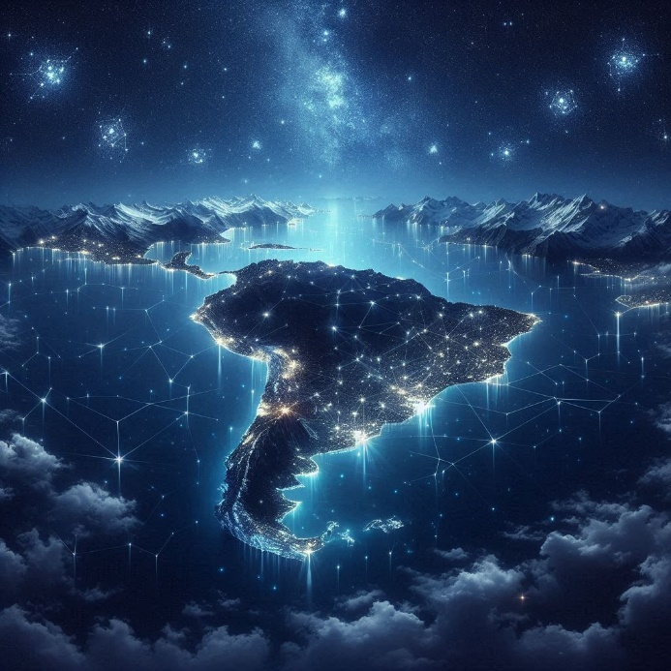

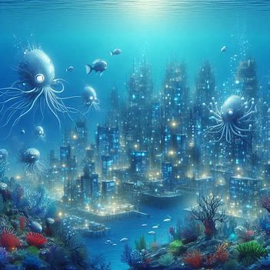
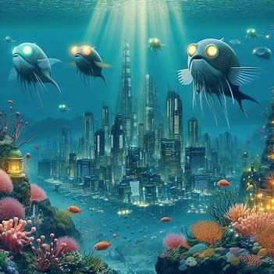
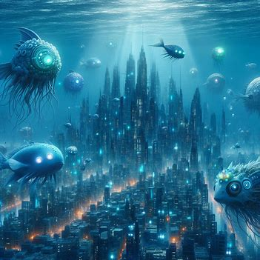
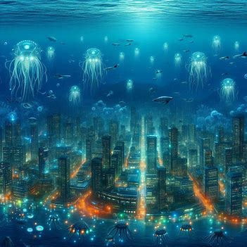

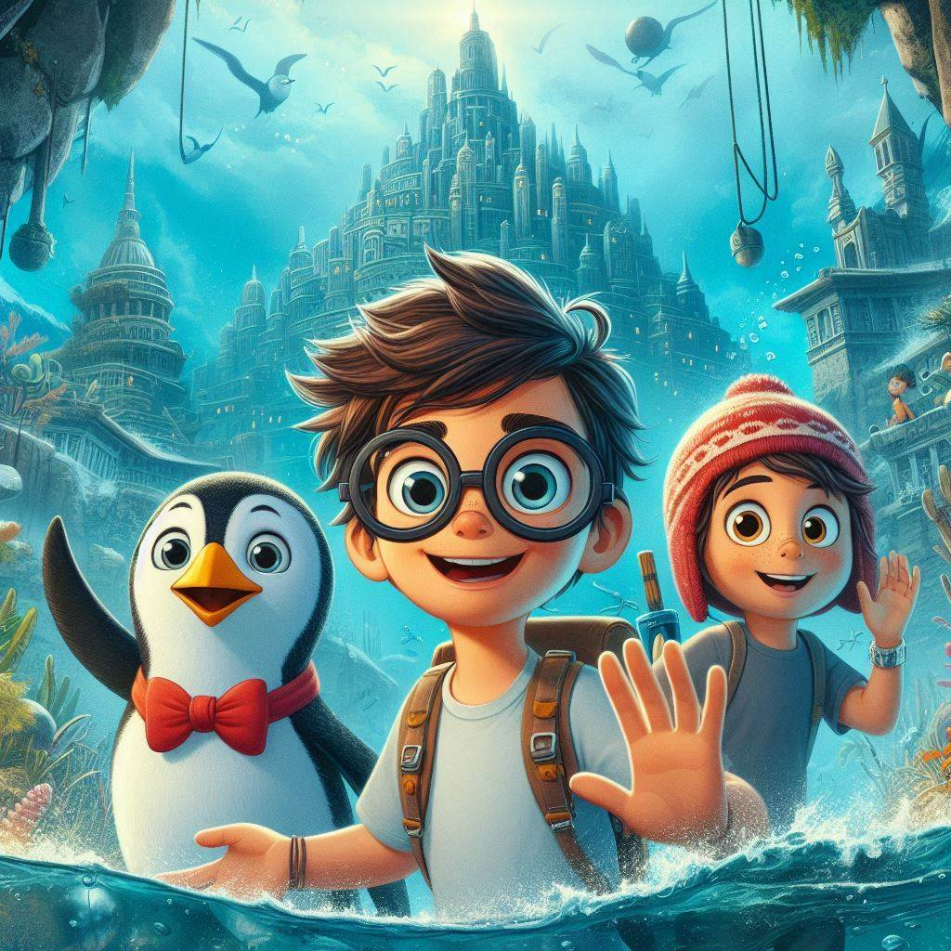

**El Legado de los Exploradores**

Después de su increíble encuentro con los Guardianes del Abismo y el descubrimiento de la ciudad sumergida, Pablo, Ares y Pingüin sabían que su aventura no podía terminar allí. Había un mundo entero lleno de misterios esperando ser explorados.

El superpetrolero los llevó de vuelta a su punto de partida, donde fueron recibidos como héroes. Las historias de sus viajes se extendieron rápidamente, inspirando a niños y adultos por igual a soñar con sus propias aventuras.

Pero Pablo, con su mente siempre inquieta, sabía que había una última lección que aprender. Una noche, mientras observaba las estrellas, comprendió que el verdadero legado de un explorador no era lo que encontraba, sino lo que dejaba para los demás.

Con la ayuda de Ares y los dibujos de su cuaderno, y las alegres travesuras de Pingüin, Pablo creó un museo en el pueblo donde se encontraban. Exhibió el astrolabio antiguo, el mapa de estrellas y fotos de la ciudad sumergida. Pero lo más importante, compartió las historias de su viaje, enseñando a otros la importancia de la curiosidad y el coraje.
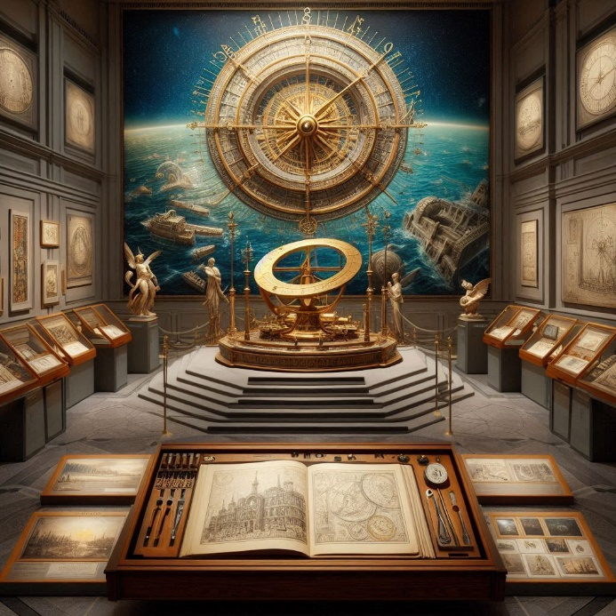
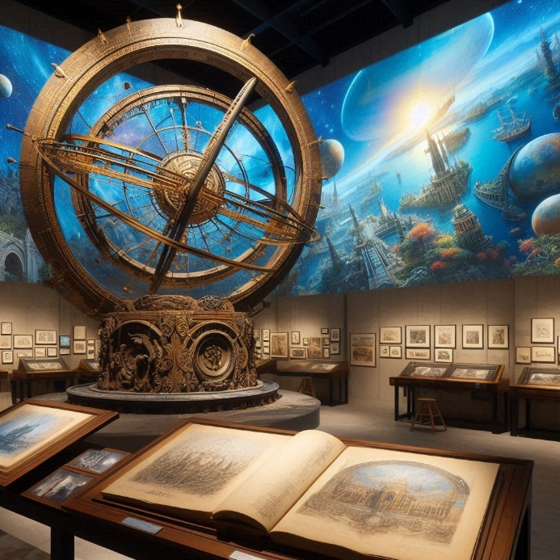

El museo se convirtió en un lugar de encuentro para futuros exploradores, donde Pablo, ahora conocido como **"El Gran Navegante"**, contaba cuentos de las estrellas bailarinas y los secretos del mar. Ares se convirtió en un famoso cartógrafo, y Pingüin, el pingüino, era la mascota más querida del pueblo.
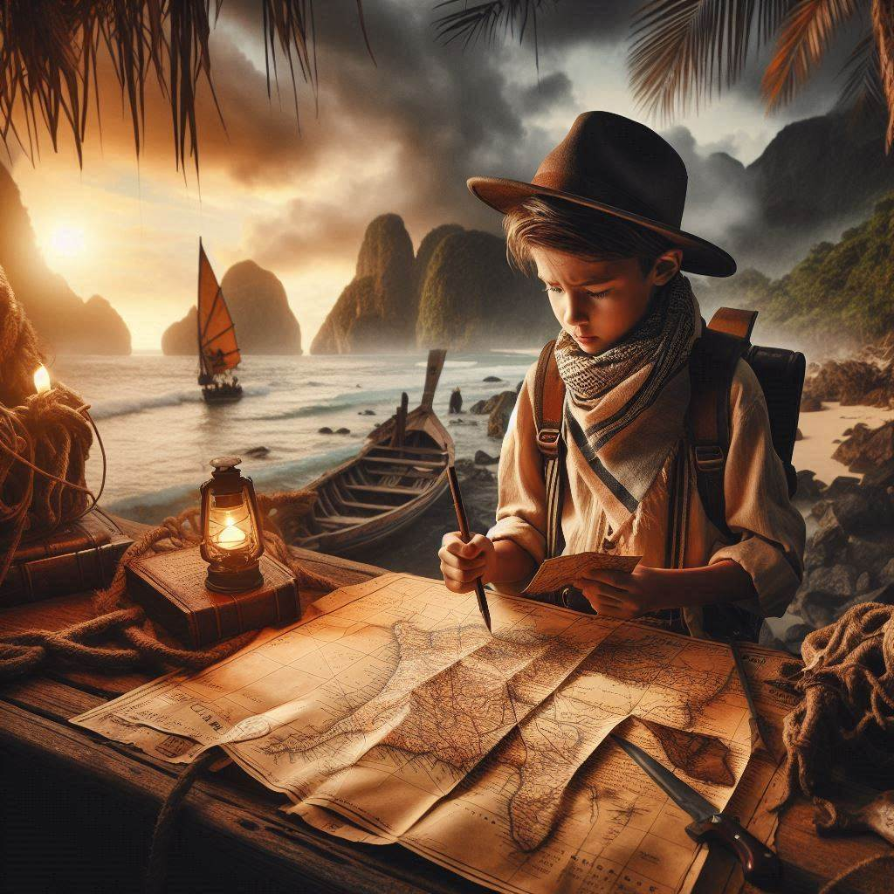
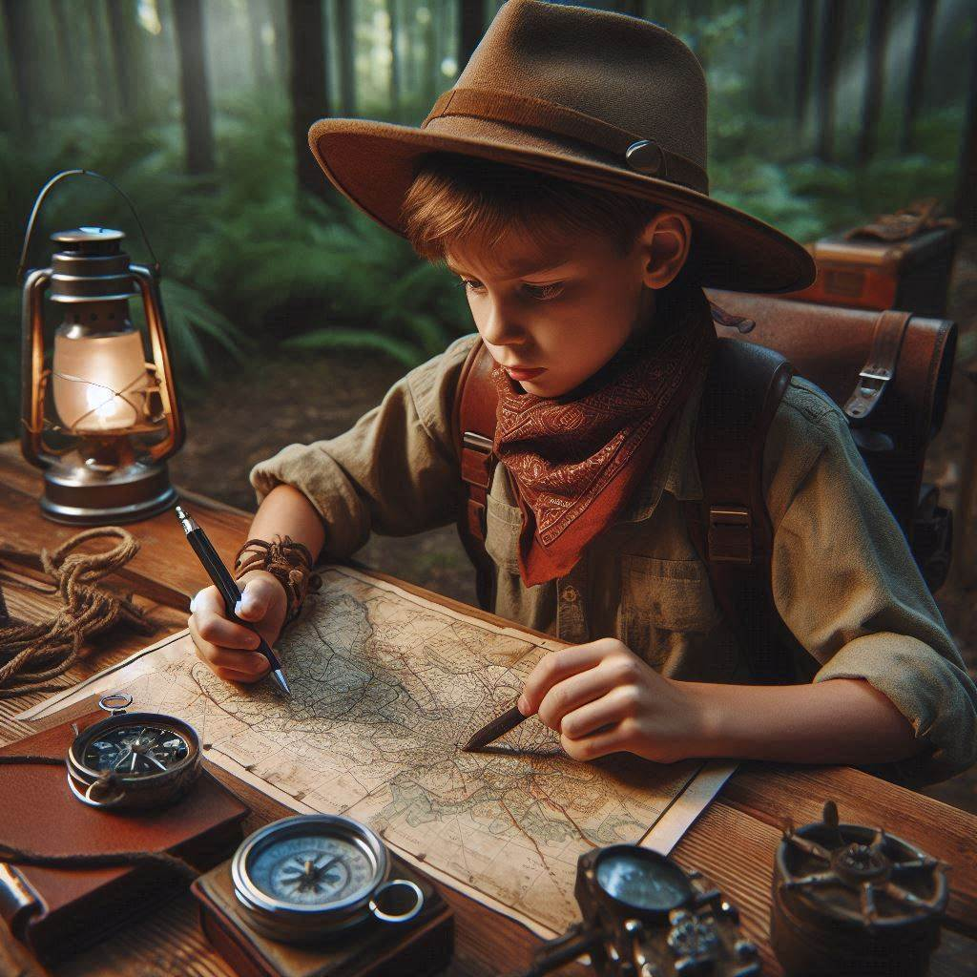
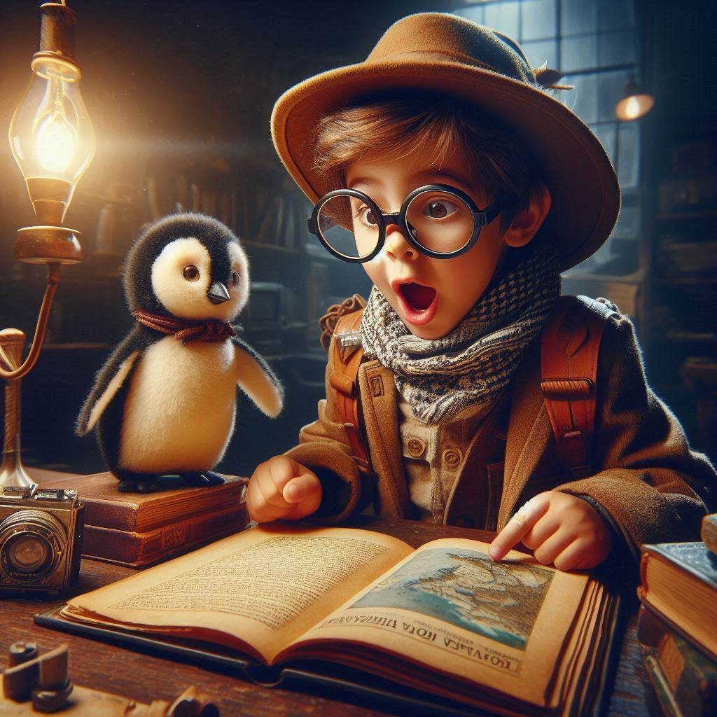
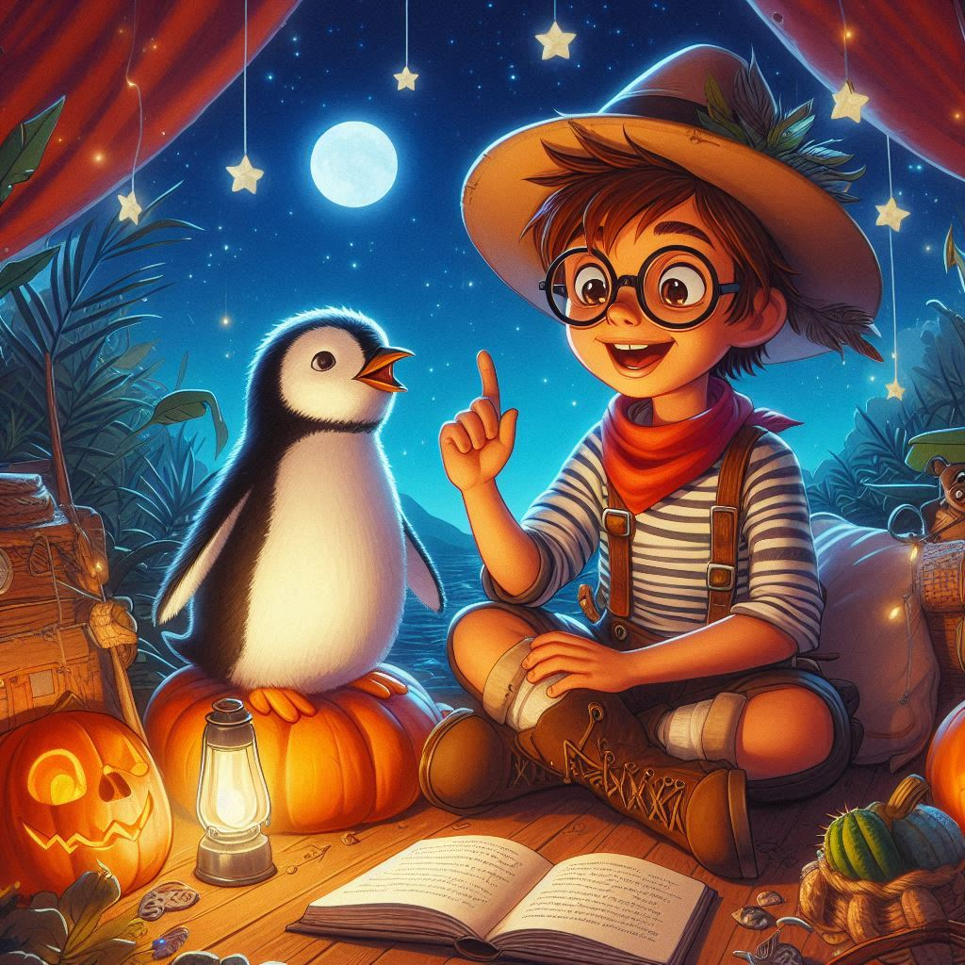

Y así, mientras el superpetrolero partía hacia nuevos horizontes, Pablo, Ares y Pingüin miraban hacia el futuro, sabiendo que su mayor aventura aún estaba por venir. Porque cada estrella en el cielo es una historia esperando ser contada, y cada ola en el mar es un camino hacia lo desconocido.

FIN.
